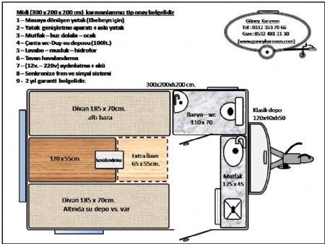
İçten-196 cm

110 cm
65 cm
120 cm
GÜNEY MİDİ TADİLATI:
Tek Kişilk; Bazalı Kolt.
PORTATİF
MASA
65 x 55cm
Gardrop

120 x 196 cm
YATAK-BAZA

Dıştan-300cm

